**Chapitre V : Les émulsions**

**Objectifs d'apprentissage**

À la fin de ce chapitre, l'étudiant devrait être en mesure de

1. Définir les émulsions pharmaceutiques
2. Identifier les différents types d'émulsions
3. Définir les agents émulsifiants
4. Décrire différents types d'agents émulsifiants
5. Décrire le rôle de l'équilibre hydrophile-lipophile (HLB) dans le choix des agents émulsifiants
6. Discuter des différents types d'instabilité physique des émulsions pharmaceutiques

**V.1. Introduction**

Une émulsion est un type de dispersion dans lequel une phase liquide composée de petites gouttelettes ou globules est répartie de manière homogène dans un véhicule liquide dans lequel elle est non miscible à l'aide d'un agent émulsifiant. La phase liquide constituée de petites gouttelettes est appelée phase dispersée ou interne, tandis que le véhicule dans lequel celles-ci sont dispersées est appelé phase continue ou externe.

L'aspect et la consistance de la formulation d'émulsion finale peuvent être de type liquide ou semi-solide, permettant ainsi aux émulsions d'être utilisées pour l'administration de médicaments par une variété de voies d'administration.

**V.2. Classification des émulsions**

Les émulsions peuvent en outre être classées comme huile dans eau (H/E) ou eau dans huile (E/H) selon les composants constituant les phases interne et externe **(Fig V.1).**

* H/E se réfère à une émulsion avec une phase interne oléagineuse (c'est-à-dire huile) et une phase externe aqueuse, tandis que E/H décrit une émulsion avec une phase interne aqueuse et une phase externe oléagineuse.
* Il est également possible de réaliser des systèmes d'émulsion plus compliqués, tels que l'huile dans l'eau dans l'huile (H/E/H) ou l'eau dans l'huile dans l'eau (E/H/E), en réémulsionnant une émulsion existante dans une autre phase externe.

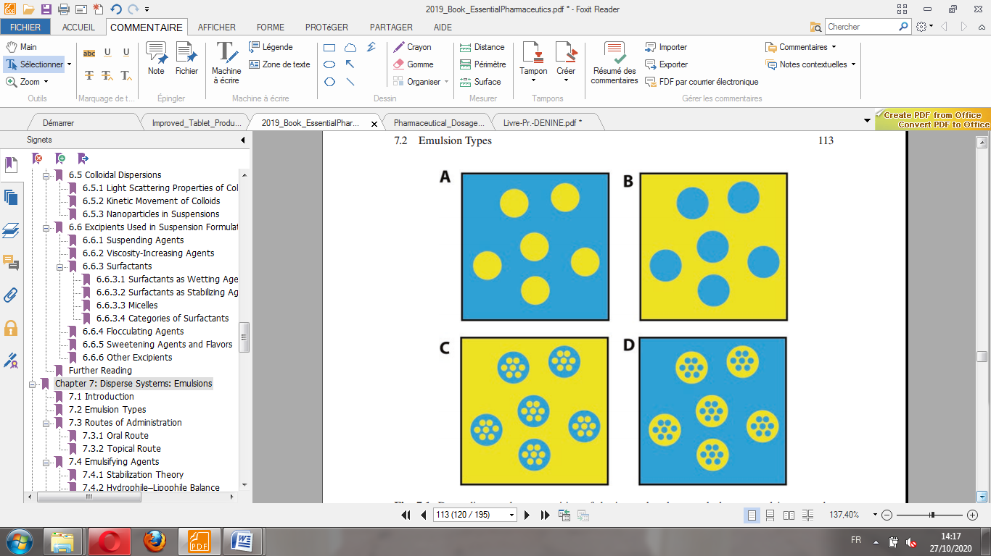

**Fig V.1** Classement des émulsions.

(A) huile dans l'eau, (B) eau dans l'huile, (C) huile dans l'eau dans l'huile, (D) eau-dans-huile-dans-eau.

Remarque : le jaune indique la phase huileuse et le bleu la phase aqueuse.

Le type d'émulsion formée (si de l'huile ou de l'eau sera présente sous forme de phase continue) dépend généralement du composant qui coalesce le plus. Cela dépend principalement du type de film / barrière interfaciale produit par adsorption d'un ou plusieurs agents émulsifiants (émulsifiants) à l'interface et de la nature polaire / non polaire et des caractéristiques de solubilité du ou des agents émulsionnants.

Un agent émulsifiant (émulsifiant) est un ingrédient inactif qui est ajouté pour stabiliser la dispersion et empêcher deux phases non miscibles de se séparer **(Fig V.2)**. Les agents émulsifiants peuvent être des tensioactifs et des polymères. Comme le montre la **Fig V.2**, les molécules de l'agent émulsifiant entourent les globules dispersés et fournissent un effet stabilisant. La barrière interfaciale peut résulter d'un encombrement stérique ou d'une répulsion électrostatique.

On peut aussi classer les émulsions en :

* **Emulsoïdes :**

Emulsions dont la phase dispersante est liquide, dont la taille des particules est très fine (moins de 0,5 μm) et qui, de ce fait ne peuvent être résolues au microscope avec un grossissement égal à 500.

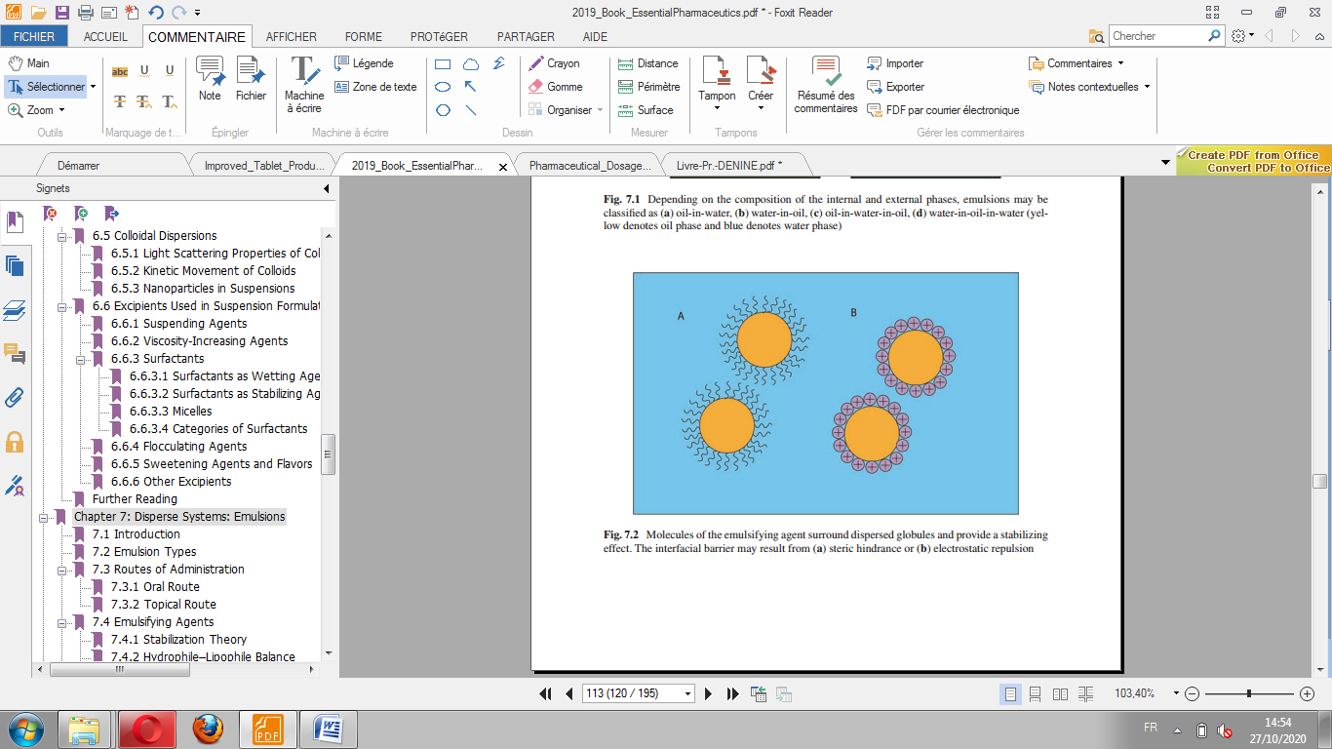

**Fig V.2** Effet stabilisant de l'agent émulsifiant.

(A) d'un encombrement stérique ou B) d'une répulsion électrostatique.

**- Emulsions vraies :**

Ce sont des émulsions dont la phase dispersante est liquide mais dont la taille des particules est plus importante (supérieure à 0,5 μm).

**- Emulsions de consistance semi solide :**

Ce sont des émulsions dans lesquelles la phase dispersante est plus ou moins rigide. Elles sont utilisées pour fabriquer certaines crèmes et certaines pommades.

**V.3. Usages**

Il est utilisé des émulsions contenant des principes actifs, destinées à la voie orale ou à la voie parentérale. Les émulsions présentent l’avantage de pouvoir contenir à la fois un principe actif hydrosoluble et un principe actif liposoluble. En pharmacie, les émulsions sont surtout utilisées comme excipients pour pommades. Leur usage est beaucoup plus développé en cosmétologie : toutes les crèmes cosmétiques sont des émulsions.

**V.4. Instabilités des émulsions**

Les émulsions sont des préparations thermodynamiquement instables.

Lorsqu’un mélange d’eau et d’huile est agité, des globules de l’une sont dispersées dans l’autre, durant l’agitation. Au repos, les deux liquides se reconstituent pour se séparer. Cette instabilité peut se manifester sous quatre formes principales : le crémage (ou la sédimentation), la floculation, la coalescence et l’inversion de phase. Ces phénomènes sont schématisés par la **Fig V.3**.

**V.4.1. Crémage (ou sédimentation)**

Le crémage est le mouvement ascendant des gouttelettes dispersées par rapport à la phase continue, tandis que la sédimentation, le processus inverse, est le mouvement descendant des particules. Le crémage implique une séparation visuellement évidente de deux couches qui diffèrent principalement par la densité numérique de la phase dispersée et, par conséquent, présentent des différences optiques. On peut diminuer l’importance du crémage en

* augmentant la viscosité de la phase dispersante,
* diminuant la taille des globules dispersés,
* réduisant la différence de densité entre les deux phases.

**Note :** Le crémage est une forme d’instabilité des émulsions facilement réversible par une agitation suffisante.

**V.4.2. Agrégation, coalescence et rupture (déphasage)**

L'**agrégation** implique un contact étroit des gouttelettes de phase dispersée, mais les

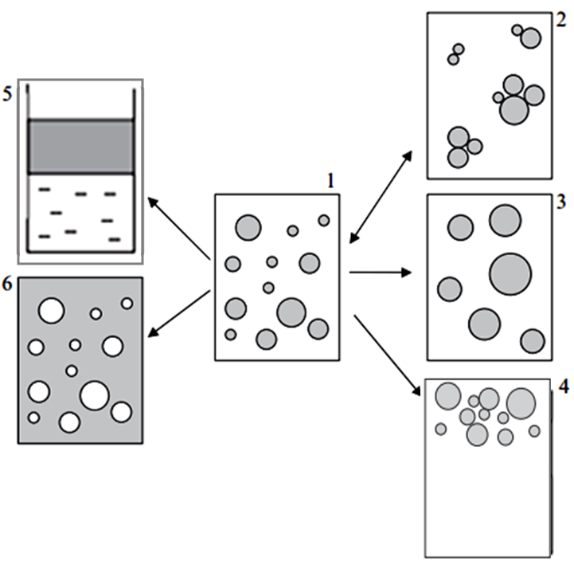

**Fig V.3**  Illustration schématique de différents types d'instabilité des émulsions (1) : émulsion fraîchement préparée, (2) : floculation, (3) : coalescence, (4) : crémage, (5) : séparation des phases, et (6) : inversion de phase.

gouttelettes ne fusionnent pas. L'agrégation est dans une certaine mesure réversible.

La **coalescence** est le processus par lequel les particules émulsionnées fusionnent les unes avec les autres pour former de grandes particules. La coalescence est un processus *irréversible* car le film qui entoure les globules individuels est détruit. Elle conduit à une augmentation progressive de la taille de la phase dispersée, conduisant finalement à la **rupture** de l'émulsion. La rupture d'une émulsion fait référence à la séparation complète des deux phases liquides.

La coalescence peut être empêchée par une résistance mécanique plus élevée de la barrière interfaciale. La modification de la viscosité peut aider à stabiliser les globules et à minimiser leur tendance à fusionner.

La formation d'un film interfacial épais est essentielle pour minimiser la fusion. La taille des particules n'est pas bien corrélée avec l'augmentation / diminution de la rupture, ni la viscosité. Le rapport phase-volume (volumes relatifs d'huile et d'eau dans une émulsion) contribue à la stabilité (prévention de la rupture) d'une émulsion. Généralement, un rapport phase-volume de 50:50 donne l'émulsion la plus stable.

**V.4.3. La floculation**

C’est une forme d’instabilité qui correspond à la formation, au sein de l’émulsion, d’agrégats constitués par l’association d’un nombre plus ou moins grand de particules de la phase dispersée. Au cours de la floculation, les particules s’assemblent donc sous forme de flocons mais chacune d’entre elles conserve son individualité. Contrairement au crémage, la floculation n’est par toujours facilement réversible.

**V.4.4. Inversion de phase**

On dit qu'une émulsion s'inverse lorsqu'elle passe d'un huile/ eau à une émulsion eau / huile, ou vice versa. L'inversion de phase peut se produire par l'ajout d'un électrolyte ou en modifiant le rapport phase-volume. Les cations monovalents ont tendance à former des émulsions H/E, tandis que les cations divalents ont tendance à former des émulsions E/H. Une émulsion H/E stabilisée avec du stéarate de sodium peut être inversée en une émulsion E/H en ajoutant du chlorure de calcium pour former du stéarate de calcium.

**V.5. Préparation des émulsions**

**V.5.1. Matières premières**

Dans la constitution d’une émulsion, il y a une huile, de l’eau et un émulsionnant ou un mélange d’émulsionnants. L’huile est minérale ou végétale, l’eau est déminéralisée. Les agents émulsionnants peuvent être des tensioactifs, des colloïdes hydrophiles, finement divisés ou des particules solides. Le **Tableau V.1** ci-dessous représente certains agents émulsifiants couramment utilisés.

**V.5.1.1. Les surfactifs (tensioactifs)**

Les tensioactifs sont des molécules amphiphiles, qui contiennent une région hydrophile polaire et une région hydrophobe non polaire. En fonction des groupes fonctionnels et des surfaces relatives des deux régions, les tensioactifs pourraient avoir une gamme de propriétés hydrophiles / hydrophobes. L'utilisation d'un agent émulsifiant majoritairement hydrophile conduit à la formation d'une émulsion huile / eau car il a une plus grande surface dans et / ou

**Tableau V.1** Agents émulsifiants typiques.

|  |  |
| --- | --- |
| Type | Exemples |
| Tensioactifs  Non ionique  Anionique  Cationique | Oléate de sorbitane (Span 80)  Oléate de polyoxyéthylène sorbitane (Tween 80)  Laurate de potassium  Stéarate de triéthanolamine  Laurylsulfate de sodium  Composés d'ammonium quaternaire  Chlorure de benzylkonium |
| Colloïdes hydrophiles  Polysaccharides  Phospholipids  Sterols | Lécithine  Acacia  Cholestérol |
| Particules solides finement divisées  Argiles colloïdales  Hydroxydes métalliques | Bentonite  L'hydroxyde de magnésium |

interagit fortement avec la phase aqueuse. Inversement, l'utilisation d'un agent émulsifiant principalement hydrophobe a tendance à former une émulsion eau / huile car il a une plus grande surface et / ou interagit fortement avec la phase huileuse. Les tensioactifs sont adsorbés aux interfaces huile-eau pour former des films monomoléculaires, ce qui entraîne une diminution de la tension interfaciale et une entrave physique aux collisions.

***Tensioactifs ioniques et non ioniques***

Les tensioactifs peuvent être anioniques (chargés négativement), cationiques (chargés positivement), amphotères (à la fois chargés positivement et négativement, selon le pH) et non ioniques (sans aucune charge).

* Les tensioactifs qui portent une charge permanente positive ou négative, due par exemple à la présence d'un ammonium quaternaire ou d'un groupe phosphate, respectivement, sont appelés tensioactifs ioniques.
* En revanche, les tensioactifs non ioniques ne portent pas de charge permanente mais peuvent contenir des atomes électronégatifs et des groupes ionisables.
* Les tensioactifs ioniques ont tendance à avoir des interactions fortes et spécifiques avec une variété de molécules et sont, par conséquent, plus toxiques que les tensioactifs non ioniques.
* Les tensioactifs non ioniques qui ne contiennent pas de groupe ionisable sont également moins sensibles aux variations de la teneur en électrolyte et du pH de la formulation. Les tensioactifs non ioniques, tels que les alkyl ou aryl polyoxyéthylène éthers, les dérivés de sorbitan polyoxyéthylène, et le sorbitan sont largement utilisés pour produire des émulsions stables.

***Notion de HLB***

Le HLB ou Balance Hydrophile Lipophile est une valeur caractéristique des surfactifs (**Fig V.4A**) qui peut être calculée ou déterminée par voie expérimentale et qui est censée représenter l’importance de la partie hydrophile par rapport à la partie lipophile. Selon la classification de Griffin, les surfactifs de HLB élevé (9<HLB<12) sont des surfactifs à tendance hydrophile (favorise la formation d'une émulsion H/E) alors que les surfactifs de HLB plus faible (3 à 6) sont des surfactifs à tendance lipophile (qui ont tendance à former des émulsions E/H). Lorsque dans la formulation d’une émulsion, on utilise le mélange de deux surfactifs (un hydrophile et l’autre lipophile) le nouvel HLB résulte des valeurs des proportions de l’un et de l’autre selon une règle d’additivité.

Le HLB critique est une notion caractéristique de l’huile. C’est la valeur que doit posséder le HLB du surfactif ou du mélange de surfactifs pour obtenir une émuslion stable avec cette huile. Par exemple, l’huile de vaseline possede un HLB critique de 8,5, cela veut dire que le surfactif utilisé dans la préparation ou le mélange des deux surfactifs doit avoir un HLB de 8,5 ((**Fig V.4B**).

**V.5.1.2. Colloïdes hydrophiles**

Les colloïdes hydrophiles sont des matériaux polymères qui portent plusieurs atomes électronégatifs, tels que l'oxygène et l'azote, ayant ainsi une forte hydrophilie par des interactions dipôle-dipôle et la formation de liaisons hydrogène. Plusieurs colloïdes hydrophiles, tels que la gélatine, la caséine, la gomme arabique, les dérivés de cellulose et les alginates, sont utilisés comme agents émulsifiants. Ces matériaux s'adsorbent à l'interface huile-eau et forment des films multicouches autour des gouttelettes d'huile dispersées dans une émulsion H/E.

Les colloïdes lyophiles hydratés diffèrent des tensioactifs car ils ne provoquent pas de baisse sensible de la tension interfaciale. Ils stabilisent les émulsions par la formation de films multicouches résistants à la coalescence. De plus, ils augmentent la viscosité du milieu de dispersion. Les colloïdes hydrophiles sont utilisés pour la formation d'émulsions H/E car les films sont hydrophiles. La plupart des dérivés de cellulose ne sont pas chargés, mais peuvent stabiliser stériquement les systèmes.

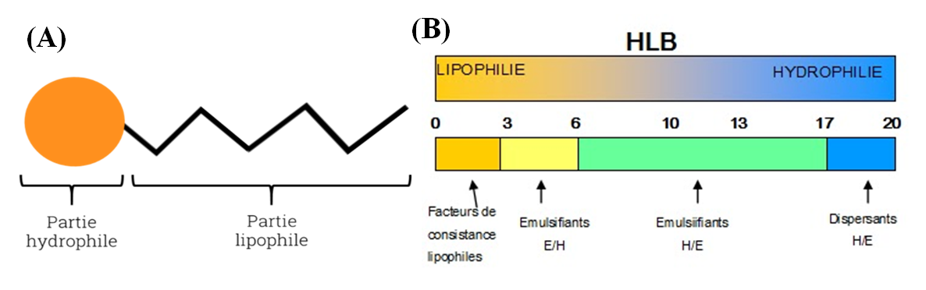

**Fig V.4 (**A) Schéma d’un surfactif  et (B) Notion de HLB.

**V.5.1.3. Particules Solides finement divisées**

Les particules solides finement divisées qui sont mouillées dans une certaine mesure par l'huile et l'eau peuvent agir comme des agents émulsifiants. Ils sont concentrés à l'interface où ils produisent un film de particules autour des gouttelettes dispersées afin d'éviter la coalescence. Ces particules mouillées par l'eau forment des émulsions H/E, tandis que celle qui sont majoritairement mouillées par l'huile forment des émulsions E/H. Les exemples incluent la bentonite, l'hydroxyde de magnésium et l'hydroxyde d'aluminium.

**V.5.2. Préparation proprement dite**

Formule type d’une émulsion :

Huile……………………………20%

Surfactif 1 / Surfactif 2 …………………….5%

Eau déminéralisée………qsp…..100%

Les deux surfactifs sont introduits soit dans la phase hydrophile, soit dans la phase lipophile, soit chacun dans la phase où il est le plus soluble. Les phases aqueuse et huileuse sont ensuite portées séparément à la température de 70°C et sont dispersées d’une dans l’autre par agitation mécanique. Cette dernière est poursuivie jusqu’à refroidissement complet. L’émulsion stable obtenue se présente comme un liquide blanc à reflets bleutés.

**Remarque :**

* Après préparation, l'émulsion peut être passée à travers un homogénéisateur manuel afin de réduire la taille des gouttelettes de phase interne.
* Les propriétés rhéologiques des émulsions peuvent être modifiées en modifiant le volume du composant de phase dispersée ainsi que la quantité et le type d'agent émulsifiant.
* En général, si le volume de la phase interne est faible, alors les propriétés de l'émulsion seront plus adaptées à celles de la phase externe. Les émulsions E / H auront généralement une viscosité plus élevée que les émulsions H / E.

**V.6. Contrôle des émulsions**

Plusieurs critères d’appréciation peuvent être employés :

●**Examen macroscopique** : homogénéité.

●**Examen microscopique** : analyse granulométrique des émulsions.

●**Détermination du sens des émulsions** : plusieurs méthodes :

- *Méthode par dilution* : une émulsion E/H se dilue plus facilement dans l’eau que dans l’huile.

- *Méthode des colorants* : si on ajoute à une émulsion un colorant hydrosoluble ou un colorant liposoluble, dans une émulsion E/H, c’est le colorant hydrosoluble qui diffuse le plus rapidement.

- *Mesure de la conductivité électrique des émulsions* : une émulsion E/H a une conductivité élevée tandis qu’une émulsion H/E présente une très faible conductivité.

●**Détermination de la viscosité de l’émulsion** : étude rhéologique.

●**Essai de stabilité de l’émulsion** : à la chaleur et au froid et à la centrifugation après séjour à différentes températures pendant un temps déterminé.

**V.7. Conclusion**

Ce chapitre donne un aperçu des types d'émulsions et de leurs méthodes de fabrication. Les excipients et leur fonction dans la promotion de la stabilité de l'émulsion sont discutés.

**Exercices d’évaluation corrigés**

**Exercice 01. Questions à choix uniques (QCU)**

1. **Les émulsions utilisées pour fabriquer certaines crèmes et certaines pommades sont les**
2. Emulsoïdes
3. Emulsions vraies
4. Emulsions de consistance semi solide
5. Aucune de ces réponses
6. **Oléate de sorbitane est un tensioactif**
7. Non ionique
8. Anionique
9. Cationique
10. Aucune de ces réponses
11. **Laurate de potassium est un tensioactif**
12. Non ionique
13. Anionique
14. Cationique
15. Aucune de ces réponses
16. **Les surfactifs de HLB élevé (supérieur à 10) sont des surfactifs à tendance**
17. Hydrophile
18. Lipophile
19. Aucune de ces réponses
20. **Une émulsion E/H a une conductivité**
21. Faible
22. Elevée
23. Aucune de ces réponses
24. **Lequel des tensioactifs suivants convient à la formulation d'une émulsion H / E?**
25. Tensioactif avec une valeur HLB de 1 à 3
26. Tensioactif avec une valeur HLB de 3–6
27. Tensioactif avec une valeur HLB de 6–9
28. Tensioactif avec une valeur HLB de 9 à 12
29. Tensioactif avec une valeur HLB de 12 à 15
30. Tensioactif avec une valeur HLB de 15–18
31. **Lequel des tensioactifs suivants convient à la formulation d'une émulsion E / H?**
32. Tensioactif avec une valeur HLB de 1 à 3
33. Tensioactif avec une valeur HLB de 3–6
34. Tensioactif avec une valeur HLB de 6–9
35. Tensioactif avec une valeur HLB de 9 à 12
36. Tensioactif avec une valeur HLB de 12 à 15
37. Tensioactif avec une valeur HLB de 15–18
38. **La coalescence peut être réduite par**
39. La diminution de la différence entre la densité de la phase dispersée et la densité du milieu
40. Ajout d'un agent qui réduit la viscosité du milieu
41. Augmentation de la taille des gouttelettes de la phase dispersée
42. Aucune de ces réponses

**Solution.01**

1. C
2. A
3. B
4. A
5. B
6. D
7. B
8. A

**Exercice 02. Vrai ou Faux**

1. **H / E se réfère à une émulsion avec une phase interne oléagineuse et une phase externe aqueuse.**

Vrai

Faux

1. **E / H se réfère à une émulsion avec une phase interne oléagineuse et une phase externe aqueuse.**

Vrai

Faux

1. **Un agent émulsifiant est un ingrédient actif qui est ajouté pour stabiliser la dispersion.**

Vrai

Faux

1. **Les emulsoïdes sont des émulsions dont la phase dispersante est liquide et dont la taille des particules supérieure a 0,5 μm.**

Vrai

Faux

1. **Les émulsions vraies sont des émulsions dont la phase dispersante est liquide et dont la taille des particules inférieure à 0,5 μm.**

Vrai

Faux

1. **Le crémage est une forme d’instabilité des émulsions réversible.**

Vrai

Faux

1. **L’agrégation est le processus par lequel les particules émulsionnées fusionnent les unes avec les autres pour former de grandes particules**

Vrai

Faux

1. **La coalescence implique un contact étroit des gouttelettes de phase dispersée, mais les gouttelettes ne fusionnent pas.**

Vrai

Faux

1. **La coalescence est un processus irréversible**

Vrai

Faux

1. **Les cations monovalents ont tendance à former des émulsions H / E**

Vrai

Faux

**Solution.02**

1. Vrai
2. Faux
3. Faux
4. Faux
5. Vrai
6. Faux
7. Faux
8. Faux
9. Vrai
10. Vrai

**Exercice 03. Question a réponse direct**

1. **Décrire les différentes méthodes utilisées pour la détermination du sens des émulsions.**
2. **Donner le nom de différents types d'instabilité des émulsions présentées dans la Figure.01.**

1 Emulsion fraîchement préparée

2 :………………….

3……………………

4……………………

5…………………….

6……………………

**Fig.1**Illustrations schématiques de différents types d'instabilité des émulsions.

1. **Définissez et différenciez les éléments suivants:**

A. Crémage et rupture

B. Crémage et sédimentation

C. Coalescence et agrégation

**Solution.03**

1. **Détermination du sens des émulsions** :

- **Méthode par dilution** : une émulsion E/H se dilue plus facilement dans l’eau que dans l’huile.

- **Méthode des colorants** : si on ajoute à une émulsion un colorant hydrosoluble ou un colorant liposoluble, dans une émulsion E/H, c’est le colorant hydrosoluble qui diffuse le plus rapidement.

- **Mesure de la conductivité électrique des émulsions** : une émulsion E/H a une conductivité élevée tandis qu’une émulsion H/E présente une très faible conductivité.

1. 2) floculation, 3) coalescence, 4) crémage, 5) séparation des phases, et 6) inversion de phase.
2. **Crémage et rupture**: Le crémage est le mouvement ascendant des gouttelettes dispersées par rapport à la phase continue et c'est un processus réversible. En revanche, la rupture est irréversible. Lors de la rupture, un simple mélange ne parvient pas à remettre en suspension les globules sous une forme émulsionnée stable, car le film entourant les particules a été détruit et l'huile a tendance à fusionner.
3. **Crémage et sédimentation**: Le crémage est le mouvement ascendant des gouttelettes dispersées par rapport à la phase continue, tandis que la sédimentation est le mouvement descendant des particules.
4. **Coalescence et agrégation**: La coalescence est le processus par lequel les particules émulsionnées fusionnent les unes avec les autres pour former de grandes particules. La coalescence est un processus irréversible car le film qui entoure les globules individuels est détruit. En agrégation, les gouttelettes dispersées se rassemblent mais ne fusionnent pas. L'agrégation est dans une certaine mesure réversible.